 Mise en situation
Pour concevoir le système d'éclairage de la scène de la salle de concert, tu dois maîtriser les caractéristiques de la lumière.
Problématique : la lumière se « mélange »-t-elle ? (projecteur vert + projecteur rouge = ?) · La couleur du support (ce que l'on éclaire) influe-t-elle sur la perception des spectateurs ?
Travail : complète l'aide-mémoire de l'éclairagiste avec la ressource informatique de la classe « Étude de la lumière ».
 1 · Le spectre de la lumière
Le spectre de la lumière blanche est composé des couleurs : ______________________________________________
 2 · La synthèse additive
Trois spots (rouge, vert, bleu) éclairent une scène blanche : indique les couleurs obtenues dans chaque zone.
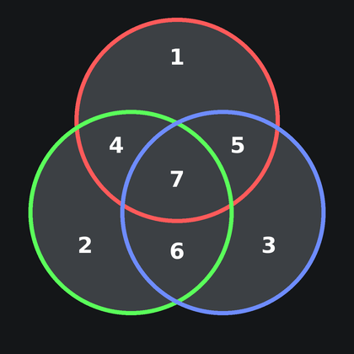 | Zone → couleur obtenue  1 → ________________________  2 → ________________________  3 → ________________________  4 → ________________________  5 → ________________________  6 → ________________________  7 → ________________________
Définition de la « synthèse additive » : ________________________________________________
________________________________________________________________________________________________

3 · La couleur des objets
Si un objet restitue toute la lumière blanche (soleil), il paraît ______________. Un objet qui absorbe toutes les couleurs paraît ______________. La couleur apparente d'un objet dépend de sa capacité à ____________________________.
4 · La synthèse soustractive
On place trois filtres (cyan, jaune, magenta) devant une source de lumière blanche : indique les couleurs issues des intersections.
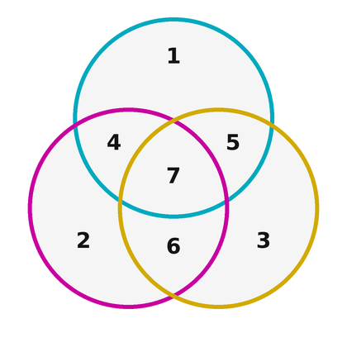 | Zone → couleur obtenue  1 → ________________________  2 → ________________________  3 → ________________________  4 → ________________________  5 → ________________________  6 → ________________________  7 → ________________________
 5 · Test
Définis de quelle couleur apparaît un objet éclairé par des sources de lumière différentes.
Source | Objet | On le voit | Source | Objet | On le voit
Bleu | Blanc |  | Bleu | Rouge
Bleu + rouge + vert | Blanc |  | Rouge + vert | Blanc
Rouge | Rouge |  | Rouge + vert | Bleu
Rouge | Bleu |  | Rouge + bleu | Blanc
Vert | Bleu |  | Rouge + bleu | Vert
Vert | Rouge |  | Bleu + rouge + vert | Blanc
Bleu | Bleu |  | Aucune | Bleu

